Comunicato Stampa

La Ruta del Pisco: glorie naturali e piaceri gastronomici del Perù

Curiose strade secondarie e valli desertiche, così aride, eppure in altri modi così ricche fanno da sfondo ad un percorso che unisce il turismo d’avventura e culturale con quello enogastronomico
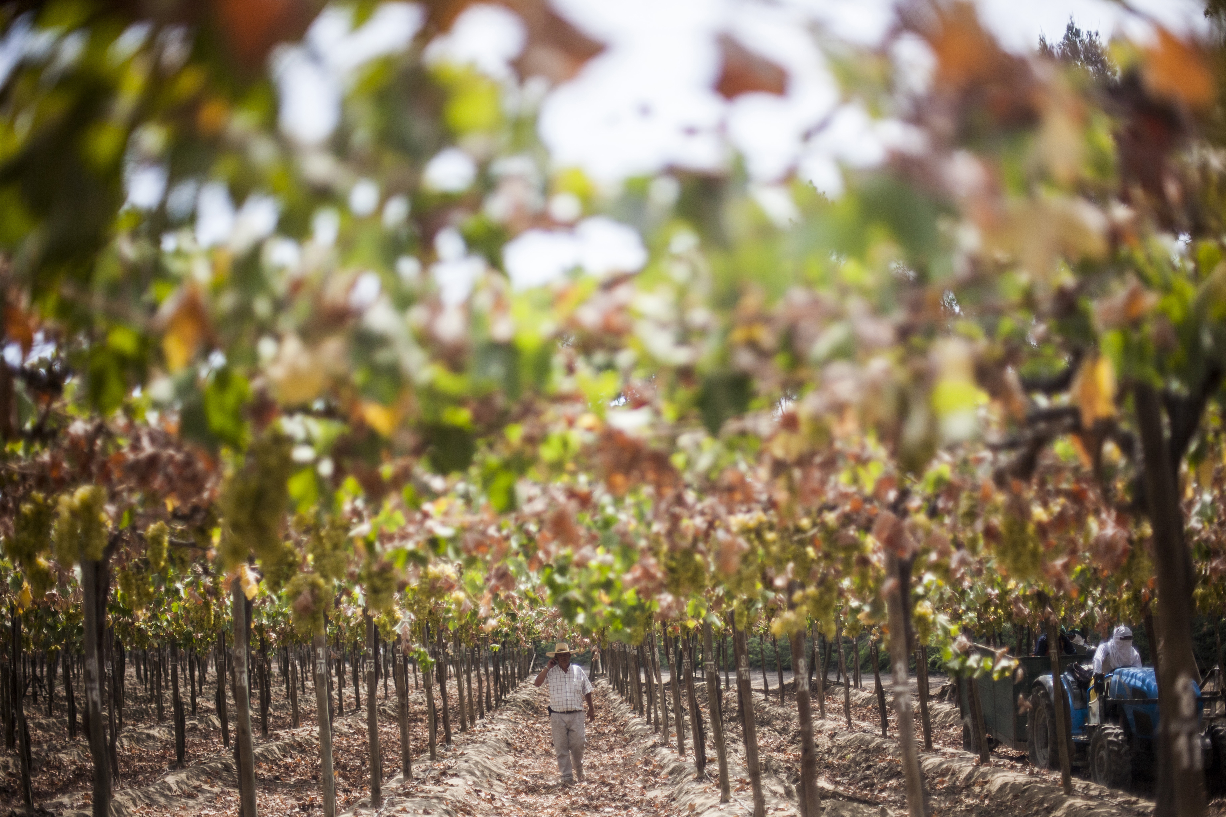

©PromPerù

Dalla capitale peruviana fino al confine con il Cile, la Ruta del Pisco mette a contatto appassionati di enogastronomia e visitatori alla ricerca del lato più autentico del Paese tra culture ancestrali e tradizione vitivinicola. Dagli affascinanti locali della capitale, alle vigne e le eleganti distillerie di Lunahunà e Ica, fino alle oasi e ai canyon di Arequipa, il percorso racconta un’identità nazionale che il Perù custodisce gelosamente. Il circuito, che si sviluppa da Lima a Tacna lungo il litorale peruviano, offre la possibilità di scoprire bar esclusivi, antiche botteghe coloniali, artigianato locale, itinerari storico – naturalistici e spettacoli folkloristici. Dal km 199 al km 291 della Panamericana in direzione sud, oltre ad alcune caratteristiche botteghe, si incontra anche il Museo del Pisco, l’unico museo didattico al mondo dedicato esclusivamente allo studio, diffusione e promozione del pisco, bevanda nazionale del Perù.

LIMA
Entrando al Bar Inglés del Country Club Hotel a Lima si rievocano antichi fasti e atmosfere del passato. Uno dei luoghi più citati dalla lettura peruviana, questo cocktail bar emblematico è lo sfondo ideale per un’iniziazione alla cultura del pisco. Il silenzioso ambiente, avvolto da pannelli di legno e un tempo frequentato da illustri personaggi come Johnny Weissmuller e Ava Gardner, è un tempio della bevanda nazionale del Perù. Il menù offre cocktail nazionali ed internazionali, oltre ad una splendida selezione di bevande a base di pisco: dal pisco liscio aromatico e non, ai più conosciuti pisco sours passando per gli aperitivi a base della famosa acquavite.
LUNAHUANÁ
Una piccola cittadina a sud Lima, un cuore romantico nel deserto, Lunahuaná si divide tra la produzione di vino e le attività fluviali. Entrambi devono la propria esistenza al Rio Cañete, le cui acque sono luogo ideale per le avventure di coraggiosi rafters e una preziosa fonte per l’irrigazione dei vigneti locali. Un tour tra la piazza principale, la Cattedrale e i vicoli di Lunahuaná farà sentire il visitatore immerso nel passato coloniale del Paese tra oggetti di artigianato e cocktail a base di pisco.
A conclusione di un’avventurosa escursione Lunahuanà offre tradizionali degustazioni in cantina, classica tappa di ogni enoturista.
PISCO
Proseguendo sulla Panamericana, in direzione sud nella Regione di Ica, la vista corre oltre le sabbie del deserto scorgendo il Pacifico. Il Perù sembrerebbe un luogo ostile per la coltura della vite ma rigogliosi filari sono già visibili dalla propria auto. Da Pisco, per gli appassionati di enogastronomia e design, si giunge fino ad una splendida bodega contemporanea ispirata all'architettura desertica della regione e che prende il nome dall’anno in cui si registrò per la prima volta la presenza di colture di uva nei dintorni di Pisco, Pisco 1615. Il vigneto faceva, originariamente, parte dell’antica Hacienda di Santa Cruz. All’interno delle cantine la tradizione si fonde con le più moderne tecnologie, raggiungendo uno degli standard di distillazione più elevati del pisco peruviano.
ICA
Procedendo verso la città di Ica, è possibile concedersi una tappa a Paracas, villaggio di pescatori e meta turistica rinomata in tutto il mondo. Ammirando la vista dalla costa si scorgono le Isole Ballestas che ospitano leoni marini, pinguini di Humboldt e specie di uccelli marini. Quest’area non è ricca solo a livello faunistico ma ospita anche floride vigne e liquorerie tra cui La Hacienda La Caravedo, risalente al 1684, nonchla più antica distilleria funzionante in America. Una visita a questa azienda offre l’opportunità di ammirare la storica struttura oggi assorbita da un’azienda estremamente tecnologica. Il mastro distillatore Johny Schuler, acclamato da molti come il Re del pisco, custodisce gelosamente la ricetta di lavorazione del pisco gesuita che produce seguendo gli insegnamenti originali. Visitare questi luoghi nel mese di marzo offre un’ulteriore opportunità di comprendere come la storia del pisco rappresenti una storia di mescolanza culturale tra popoli, grazie al Festival Internazionale della Vendemmia. Questa celebrazione riunisce tutti i produttori della regione per rendere omaggio alle uve della zona tra esibizioni di gruppi musicali tradizionali e i balli, degustazioni e la sfilata di bellezza della Regina della Vendemmia che, scelta tra le giovani ragazze della città, compie una passeggiata per le vie della città per poi calpestare i grappoli in una tinozza per estrarre il vino della festa.
AREQUIPA, MOQUEGUA E TACNA
Lasciando Ica, una visita alla spledida oasi di Huacachina è quasi d’obbligo. La splendida cittadina, dichiarata patrimonio culturale del Paese, è situata sulle sponde di un lago naturale ed è circondata da alberi, palme tropicali e imponenti dune. Spostandosi verso il confine meridionale del Paese si giunge ad Arequipa, anche conosciuta come “la città bianca”. Al termine di una giornata trascorsa tra le viste mozzafiato del Colca Canyon o le visite del monastero di Santa Catalina, del convento di Santa Teresa, costruito nel 1710 e in cui tutt’ora lavorano e vivono alcune suore, e della Plaza de Armas, un aperitivo da gustare nelle splendida cornice del ristorante Alma, dell’hotel Casa Andina Premium, è una delizia sia per gli occhi che per il palato. Lasciando la città ci si inoltra verso Moquegua, a metà strada tra la costa e le campagne. I pittoreschi villaggi della regione omonima ospitano antichi mulini, le valli abbondano di frutta e non mancano le aziende produttrici di vino e pisco, tra cui spicca la Bodega Biondi. Da più di 40 anni questa distilleria, estremamente attenta alla genuinità dei propri prodotti, produce e imbottiglia il Pisco Biondi, riconosciuto a livello nazionale e internazionale. Come suggerisce il nome, le origini dell’azienda sono italiane, più precisamente toscane, così come lo sono quelle di molti produttori e abitanti della zona i cui avi immigrarono circa a metà del 1800. La Ruta del Pisco si conclude nella regione di Tacna, al confine con il Chile. La città è stata teatro di molte battaglie durante la Guerra del Pacifico e ha retto l’occupazione cilena per più di 50 anni, durante i quali la produzione di vino e pisco si è ridotta notevolmente. Nel 1930, quando Tacna è stata riannessa al Perù, l’industria “pisquera” nella regione si è riattivata con gran forza. Oggi, è possibile visitare molte botteghe locali dove si può acquistare il pisco, tra cui quella di Don César, produttore di uva nera Criolla e, famoso per il “Rancho San Antonio”, uno trai migliori ristoranti della regione, dove fu inventato il “Tacna Sour”, un cocktail molto elaborato, a base di pisco, limone e albicocche.

PROMPERÚ - La Commissione Peruviana per la Promozione delle Esportazioni e del Turismo l'organismo ufficiale specializzato in promozione turistica e marketing, collegato al Ministero del Commercio Estero e del Turismo del Perù.
Per ulteriori informazioni:
http://www.peru.travel
Facebook: www.facebook.com/visitperu
Twitter: https://twitter.com/visitperu
Youtube: www.youtube.com/VisitPeru
Instagram: https://instagram.com/peru/

